消防实战指挥智能辅助决策的研究及应用

摘要：随着我国城市化水平的不断提高，人们的生活和工作方式也随之改变，社会和人民群众对消防救援工作提出了更高的要求。超高层建筑、大型地下建筑和新型建筑层出不穷，建筑物分布过于密集，使得城市火灾发生机率不断上升，为消防安全工作带来了新的挑战。研究消防实战指挥智能辅助决策可以对消防救援指挥决策迅速提供科学合理的力量的调派，对减小人民生命财产损失和保障城市安全、社会稳定具有十分重大的意义。

面对日益增多的灭火救援工作，人工智能时代对公安消防部队的数据分析和力量派遣提出了新的要求。智能决策是一个面向预案的智能生成和决策指挥的过程，本文建立了一个基于机器学习的智能决策模型，主要包括预案管理和推理决策两个过程。在预案管理阶段，结合注意力机制等自然语言处理算法和数据挖掘算法建立预案特征模型，这是智能决策的重要部分。决策推理部分主要是根据消防火灾事件的特征属性，运用基于案例推理的方法（CBR），并结合适当的推理规则，对案例库进行匹配，选取相似的以往案例对应的解决方案运用于新的案例上从而进行迅速的指挥调度。

Abstract：

第一章：绪论

* 1. 选题背景及研究意义

1.1.1 选题背景

城市是以人为主体，由社会、经济、资源、环境等要素之间相互作用、相互制约构成的复杂空间地域系统。现代城市化发展越来越快，人口分布稠密，建筑物密集，商业、社会活动集中，存在诸多火灾突发事件发生的社会因素。随着我国城市建设步伐和城市化发展不断加快，造成人口急剧膨胀，由认为因素和自然因素造成的火灾发生事故频率和灾害程度迅速增加，使得城市消防安全面临空前挑战。

党的十九大报告提出了总体国家安全观，报告指出：统筹发展和安全，增强忧患意识，做到居安思危，是我们党治国理政的一个重大原则。必须坚持国家利益至上，以人民安全为宗旨，以政治安全为根本，统筹外部安全和内部安全、国土安全和国民安全、传统安全和非传统安全、自身安全和共同安全，完善国家安全制度体系，加强国家安全能力建设，坚决维护国家主权、安全、发展利益。

根据国家统计局2019年1月最新发布的数据显示，2018年我国城镇常住人口83137万人，占总人口比重（城镇化率）为59.58%，我国正处于城镇化率快速发展的区间，城市发展进入重要转型期。随着城市化水平的不断提高，城市居民的生活方式也发生了巨大的变化，原有的消防安全问题依旧存在：日常生活使用的用电器越来越多，一些常用的如电热毯、烤箱、煤气灶等，都会增加火灾发生的可能性；生活中的装饰材料、易燃纺织物、塑料等也会增加火灾的危险性；随着经济发展，生产需要和消防安全的矛盾也越来越突出，一些商家为了追逐利益，常常会擅自改动防火隔离带、违章拆卸消防设施等，都大大增加了火灾发生的风险；由于城市建筑物密集，人员高度集中，一旦发生火灾事故，人员疏散和救援都比较困难，容易造成大量人员伤亡和财产损失。这些因素决定了我国城市火灾发生的可能性和事故的危害性将不断增加，对城市发展和社会稳定的影响越来越强。尤其是一些重大的火灾事故，不仅会给人民群众的生命财产带来巨大损失，而且会给城市经济建设和可持续发展以及社会稳定带来严重危害。以2010年为例，全国共发生火灾13.2万起，造成的死亡人数为1108人，受伤人数为573人直接经济损失为17.7亿元。全国消防部队接警58.9万起，是建国以来消防救援任务数量最多的一年，其中火灾扑救达13.2万 起，抢 险 救援达18.3万 起，社会各方救助达14.8万起，公务执勤近１万起，其他出动11.6万起，总共出动人员达615.9万人次，出动灭火救援车达96.8万辆次，营救遇险人数 达159965人，挽回经济损失达430多亿元。仅2018年1-8月，1至8月份，全国共接报火灾16.61万起，亡933人，伤560人，直接财产损失20.53亿元，为有效遏制火灾高发势头，确保民众生命财产安全，国家各部委和政府纷纷开展电气火灾治理工作。

1.1.2研究意义

城市消防救援指挥系统一般包含消防指挥中心，消防力量调派（如消防中队、消防车辆等）、现场的应用系统等，其核心系统是指挥中心的指挥调度系统。工作流程通常分为：火灾报警、消防接警、处警、执行和反馈、监控及记录、数据统计等步骤。特别是近年来，随着大数据时代的到来，消防信息化建设已成为全国消防部队全面实施科技强警、改革警务机制、提高部队战斗力的一项重要战略性举措。随着智慧城市建设和智慧消防工作的深入推进，消防应急管理和指挥已成为现代城市建设和管理的重要内容。消防指挥系统建设的现状集中反映了一个行业、部门和城市乃至国家的消防救援水平。目前我国各地各部门在消防指挥系统建设方面，由于受技术条件限制、行政管理职能划分不同等诸多因素，系统的开发和建设五花八门，没有太多的参考意义，远达不到智慧消防工作的要求。传统的消防作战指挥运行模式多依赖指挥员根据掌握的警情数据人工的决策调配力量，缺乏高科技手段，决策手段单一，决策率低下，耗费时间长，并且在应急决策中，决策者处于一定的时间和心理压力之下，决策的合理性具有一定的盲目性和随意性。不仅会耗费大量时间，人力物力成本，还会错过最佳救援时间，容易造成大量财产损失和人员伤亡。

因此，可以通过计算机辅助决策来提高消防实战应急决策的准确性和效率，提高城市消防指挥决策水平。基于人工智能的消防救援指挥系统技能发挥计算机迅速处理突发事件的优势，又能够根据人工智能中的案例推理方法对案例库中的源案例进行检索和匹配，找出最合适的预案，从而辅助决策者进行决策，大幅缩短警力调配时间，进一步提升消防预警速度和现场指挥水平。通过机器学习推理产生的预案结合决策者更新后的案例又可以作为新的案例加入到案例库中，不断更新不合理和不完善的预案，实现系统的自我学习和自我完善功能。

人工智能技术的引入，将贯穿到接警、处警、决策、指挥调度等实战任务中，大大节省了决策成本，优化分配任务，节约决策时间，遏制火灾势态的发展，提高决策效率。实现城市消防指挥调度迅速、科学、高效等功能，提高城市消防应急指挥管理现代化和智能化水平，最大程度减少城市火灾等突发事件造成的损失和影响，减小人们的生命财产损失，具有重大的经济价值和社会意义。

* 1. 研究现状
     1. 国外消防指挥智能决策研究现状综述

目前西方各国已相继建立起各自的消防应急指挥系统，早在2000年前，欧洲就将112作为欧盟各国成员的统一报警电话。以美国为例，在2001年“911”事件发生后，美国成立了国土安防部，各城市都成立了“911应急中心”，在处理火灾、洪水等重大消防事件中发挥了巨大作用。美国芝加哥消防应急指挥中心大厦共有1000多人，其中接处警人员100余人，警察500余人，机房200多人，消防200多人，每天处理20000多报警量。一旦接到报警电话，电子屏幕就会立即显示报警人的相关信息和他附近的地图，接警员按照报警信息将事件传递给大厅内相应的警察或消防处理，处警人员通过计算机辅助指挥调度，将指令传给各街区消防中队。

随着大数据时代的到来，各国也将大数据技术和消防指挥结合起来，目前在智慧消防领域应用较为领先的是美国。智慧消防起源于2012年，是由美国标准技术研究院（NIST）提出，将信息物理系统（CPS）应用在消防装备和灭火器材领域。[国内外研究现状]近年来，美国纽约消防部利用大数据技术计算出城市里33万建筑的危险系数，包括建筑物使用年限、用电器使用情况等。当地消防部门利用这一点对火灾发生的概率和发生火灾时的危险程度进行预测，并按照危险程度的高低进行一一排查，对危险性较大的建筑进行标注提示，做好相应的预警工作。通过这种方式，有效提高灭火救援的准确率和效率，保障人民的生命财产安全。

关于智能指挥的研究，国外有学者提出基于GIS的支持决策系统模型，并验证了其在资源调度上的优势，促进消防车辆和资源有效规划和控制。

* + 1. 国内消防指挥智能决策研究现状综述

我国正处于经济高速发展的时期，而城市建筑物分布密集，人口稠密，火灾的发生会严重危害人民的生命财产安全和城市经济发展。为此国务院在广西南宁建立了我国第一个应急联动指挥中心，这一系统集公安、消防、交通、急救、防洪等保障措施于一体，是政府对应急救助手段的一次跨越。

大数据为人工智能的应用提供了海量的数据，随着大数据和人工智能技术的不断成熟，应用场景也越来越广泛。智能消防的概念提出以来，不断有学者投入这方面的研究之中，为智能消防不断的注入新的思想、新技术和新方法：

（1）北京的一体化指挥调度工程实验室在2017年提出规则推理的方法[1]，根据事件的描述信息，通过建模计算筛选出历史与此事件相似的典型案例以及其所采用的决策。经过类比的思想，把相似案件的知识应用到新事件中，从而得到新事件的解决方案。

（2）应急管理和应急指挥已成为现代化城市管理的重要内容，与上文类比的思想相似，在应急指挥系统中，广东工业大学的学者在2007年运用了基于案例推理的方法（CBR）并结合基于规则推理的方法（RBR），建立了机器学习的城市应急指挥智能决策模型[2]，并制定了一系列的效益评估模型。根据人工智能中案例推理的方法对历史案例进行检索匹配，找出最匹配的预案知识，从而辅助指挥员迅速决策。在检索匹配中主要使用的是决策树中的ID3算法，使用信息熵作为选择属性的标准对训练集进行分类并构造决策树。运用基于规则的推理机，提取案情描述中的核心关键词及描述值，然后采用正向推理的方法，推理出该案件所属的案件类别。同时，他还使用了关联规则的Apriori算法和聚类的方法进行数据挖掘，抽取案例的特征。并且由于Apriori无法对稀有信息进行分析，基于此他们提出了改进的Apriori-DD算法，减少数据库D内不起作用的数据，提高算法效率。

（3）Agent的概念由Minsky在其1986年出版的《思维的社会》一书中提出。Minsky认为社会中的某些个体经过协商之后可求得问题的解，这些个体就是Agent。他还认为Agent应具有社会交互性和智能性。西藏消防支队提出了一种基于Agent技术的智能接处警系统[3]（2018），这是一种软件设计思想。由多个Agent组成系统（MAS）进行交互，协同完成更为复杂的任务。其各Agent结构主要为：接警、电话定位、警力分布、路径寻优、决策和处警6个Agent，具有分布性和并行性的优点。

（4）孔凡全等人[4]提出了基于机器学习技术的消防调度指挥工作，通过RBF径向基网络建模，并使用SPSS软件分析特征指标，设计了基于RBF神经网络的自动化力量调派模型。但由于各地区部门的数据标准不一致，他们团队仅选取了物资仓储场所类型的火灾为研究对象，并且数据特征维度较少，并不具有代表性。

（5）针对非平衡的警情数据，李卫红[5]等人提出，现有的警情数据在时空分布上不均匀，对非平衡数据的训练建模属于弱学习器，预测精度较低。他们采用集成学习算法来提升非平衡数据弱学习器的性能。这是一种基于K-Means均值聚类的Boosting算法，它以Boosting为基础，应用GA-BP神经网络生成基分类器，借助K-Means均值聚类算法进行基分类器的集成，从而实现将弱学习器提升为强学习器。这一研究为消防智能决策提供了新思路。

1. 研究方法

2.1 工作流程

通常来说，消防指挥救援流程一般分为报警、接警、处警、结案和战评五个步骤，工作流程图如下：

图2-1 消防指挥救援工作流程图

1. 报警：事发当事人通过各种通信媒介或手段（电话、短信、报警器等安防设备）向消防指挥中心发送报警信息。
2. 接警：消防指挥中心工作人员根据报警人描述信息或者报警设备信息进行登记记录，同时将该警情传达给指挥人员处置。
3. 处警：处警是消防指挥救援工作最重要的一环，一般包括查看警情、确认警情、处置警情和反馈等几个步骤，具体过程如下：根据报警人或者设备提供的信息判定案件的等级，通过有经验的指挥人员或者专家推理得出相应的处置方案，指挥人员根据觉得方案调派警力和消防车辆，同时与现场的出警人员进行实时通信、监控、指挥和调度，直至案件处理完毕。
4. 结案：现场消防官兵处置完毕案件后将处置过程和损失情况上报给指挥中心，指挥人员根据情况写结案信息，并且同本次案件的处置过程一起进行整理归档，以便后续事件评估和备案使用。
5. 战评：为了从以往处理的案例中寻找经验和解决办法等有价值的信息，制定更合理的处置预案，需要对每次的处置效果进行评估和学习评价。

从图2-1可以看出，处警过程是消防指挥系统最重要的组成部分，该步骤的关键在于指挥人员接收到消防案件后第一时间生成应急预案并发布救援力量进行抢险救援工作，缓解火灾等危机情况直至问题得到解决。当发生突发事件时，由于问题的严重性，所涉及的部门和人员众多，指挥人员面临的责任和压力都很大，而通常在这种情况下做出的决策往往都具有一定的盲目性，难免会出错。这也是传统的人工决策模式的局限性：决策效率低下、性能不理想等，为解决这个问题，本文提出了智能辅助决策模型，其工作方式如下图2-2所示：

图2-2 消防指挥智能决策过程模型

智能决策指的是通过人工智能和机器学习等理论和方法，对消防事件历史案例库的样本进行学习，提取对消防类突发事件进行处置和指挥更精准完备的知识，从而应用于新发生的突发事件中，来满足消防指挥工作的需要。当发生突发事件时，就可以根据案件的特征，结合案例库中的历史案例，进行案例推理和计算，寻找出与当前事件最相似的案例和相应的处置方法，指挥人员根据实际情况进行合理的修改并生成科学的指挥方案，迅速应用于当前事件，帮助指挥人员完成消防救援工作。与此同时，智能决策系统还会将该事件的处置方案同该事件一个整合到案例库，对案例库进行更新，从而达到不断学习的过程。整个智能决策系统因此形成了一个闭环学习的过程，在这个循环过程中辅助指挥人员完成处警阶段的应急决策工作。

2.2 课题研究的内容

本文的研究内容主要包括一下几点：

1. 数据资料收集

搜集区域内火灾发生的基本情况，包括火灾案件的基本特征、火灾发生场所、火灾发生时段、天气信息、建筑物的结构和案件的处置方法等，这些信息都能够为消防安全管理和智能决策提供有力支撑。

1. 自然语言处理在中文分词、文本分类和信息提取中的应用

报警人的描述信息是火灾案件特征信息的重要来源之一，它对案件的处置和力量调配具有很重要的参考价值，对文本信息的分类和关键信息提取也是智能决策中不可或缺的一环。

1. 非结构化数据的预处理方法，预案管理、定义和表示方法

数据特征中的一些信息，通常都是非结构化的，并不是我们所想要的数值，因此需要经过缺失值处理、编码、归一化等操作转换成可以使用的数据。案例的表示是建立预案管理系统首要解决的问题，案例表示的合理性直接影响到智能推理辅助决策的效率。

1. 案例推理与决策方法

案例推理是一种基于过去经验的推理方法，从认知的角度来说非常符合人类的推理和学习机制，通过一定的推理规则从案例库中寻找最相似的案例以及预案，适当进行调整并应用于新的案例。推理与决策是智能决策过程的关键环节。

1. 实例应用分析

对于一个突发的消防案件，如何快速准确地检索出当前事件的处理预案并结合实际情况作出适当调整是消防实战指挥的核心内容。本文通过对实例的分析和处理，结合文章提出的案例推理方法推理出合理的决策方案，验证本文所设计的系统的合理性和有效性。

2.3 本章小结

本章首先对消防救援工作流程做了概述，并就此提出处警阶段是整个消防救援工作中最重要的内容，进而就处警环节的局限性提出了智能消防模型，并对该模型的工作方式进行了阐述。最后叙述了本文的几个主要研究内容。

1. 数据收集与分析

数据信息是消防救援工作的基础所在，利用人工智能技术来辅助消防救援指挥决策，最重要的问题就是数据采集。消防指挥中心每天要处理成百上千条消防警报案件，面临的数据信息越来越复杂，这就要求我们具有采集和分析处理数据的能力，并将这些信息应用于消防救援工作。

3.1 数据特征采集

目前，消防指挥中心数据主要来源于案例库各历史案例，收集的案件信息特征主要包括下面几个：

1. 案件类型：反恐排爆、火灾、救援抢险、社会救助和其他
2. 建筑结构：砖混结构、钢结构、钢筋混凝土结构、砖木结构、木结构和其他结构
3. 烟雾状况：有火光、有火星、有爆炸声、有烟、有浓烟、有烟有火、其他
4. 案件等级：0~5级，2+~5+级
5. 气象信息描述：风向、风力、温度、天气
6. 处置对象：大跨度厂房、在建工程、改建工程、脚手架、隧道、列车、汽车、救助人员、高空排险、放射性物质等
7. 楼房层数
8. 燃烧楼层
9. 人员被困数
10. 伤亡人数
11. 经纬度
12. 灾害场所

3.2 数据特征统计分析

根据某消防局接报数据统计，2013年-2018年9月共接报消防案件68080起，其中火灾案件32264起，占总比的46.9%，救援抢险类案件15777起，占总比的22.9%，社会救助类案件20639起，占总比的30.0%。

3.2.1 火灾案件统计分析

**3.2.1.1 案件发生年月份分析**

将火灾案件数据按照事件发生年月份进行统计，情况如下图所示：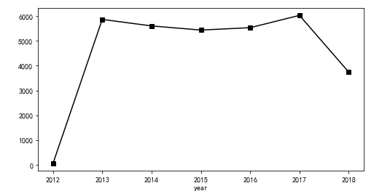

图3-1 消防接报火灾案件数年份统计折线图

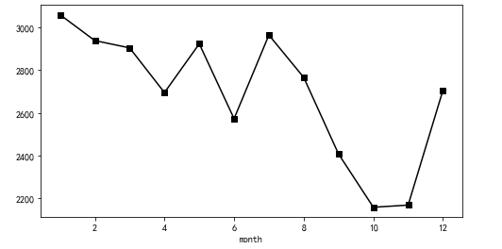

图3-2 消防接报案件数月份统计折线图

从火灾案件发生年份可以看出，2013-2017年较为平均，在年均6000起左右，其中2015年-2017年有逐年上升的趋势。从事故发生月份统计上看，12~3月、5、7月份发生事故较多，共计17494起，占火灾总数的55%。从季节性上分析，冬夏两季发生的事故较多，可能居民用电有关。

**3.2.1.2 火灾发生时段分析**

表3-1 2013-2018年9月火灾事故发生时段分布统计表

|  |  |
| --- | --- |
| 时段 | 火灾起数 |
| 01-06 | 2876 |
| 07-12 | 8974 |
| 13-18 | 11710 |
| 19-00 | 8704 |

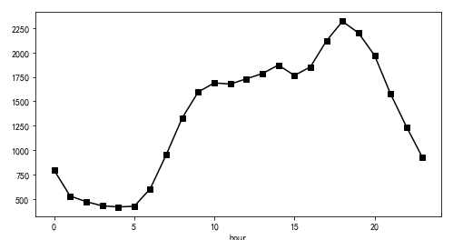

图3-3 2013-2018.9火灾发生时段折线图

从火灾24小时统计表分布情况可以看出，火灾发生相对集中的时段是9~21，即日间，总数达到24150起，占总比的74.9%

**3.2.1.3 起火原因及对象统计分析**

根据统计显示，起火原因及对象包括居民住宅、机动车、室外杂物、电线、垃圾、脚手架等，2013-2018.9共计接报火灾类案件32264起，按照不同的处置对象统计如下图3-4所示。

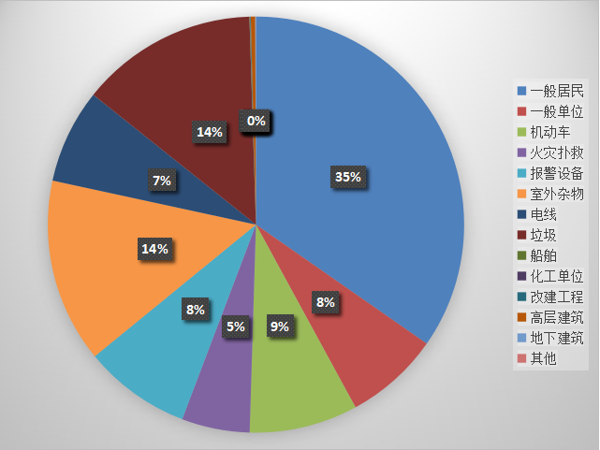

图3-4 2013-2018.9火灾类案件处置对象统计图

从统计图分析可知，火灾类案件中，发生在一般居民住宅的火灾比例最高，共计11193起，占比35%，其次是机动车着火，室外杂物、电线和垃圾着火分别占比14%，7%，14%，这三类也是引起火灾的重要原因。由此可见，居民用火不慎和用电器着火是火灾发生的主要原因。

3.2.2 抢险救援案件统计分析

**3.2.2.1 案件发生年月统计分析**

2013-2018.9共计接报抢险救援类案件15777起，按照案件发生年月统计如下图3-5和3-6所示。

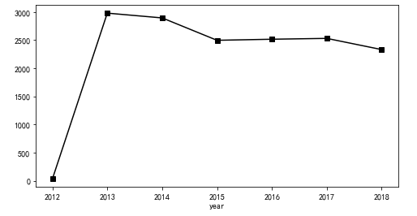

图3-5 2013-2018.9消防救援抢险类案件年份统计折线图

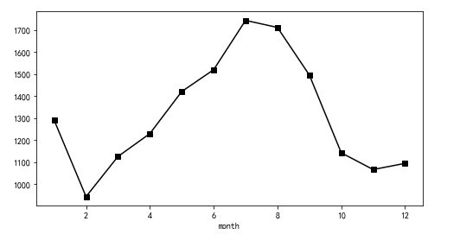

图3-6 2013-2018.9消防救援抢险类案件月份统计折线图

从年份统计图分析可以看出，近五年来消防救援抢险类案件发生率有放缓的趋势，2013年接报该类案件最多，总计2979起，占总比的18.9%；从月份统计图来看，5~9月份是该类案件的高发期，总计发生7888起，占总比的49.9%，可见夏季是该类案件的频发季节。

**3.2.2.2 案件发生时段统计分析**

2013-2018.9消防救援抢险类案件发生时段统计如下表3-2所示。

表3-2 2013-2018.9消防抢险救援类案件发生时段分布统计表

|  |  |
| --- | --- |
| 时段 | 火灾起数 |
| 01-04 | 1272 |
| 04-08 | 2208 |
| 08-12 | 3354 |
| 12-16 | 3105 |
| 16-20 | 3336 |
| 20-24 | 2502 |

时段分布统计折线图如下

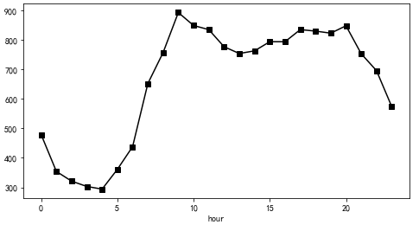

图3-7 2013-2018.9消防抢险救援类案件发生时段分布统计折线图

由表3-2可以看出，08-20时发生该类案件频率较高，每个时段均超过了3000起，从折线图上看，日间即07-20时段是抢险救援类案件频发时段，共计发生10447起，占总数的66.2%。

**3.2.2.3 案件发生原因和对象统计分析**

消防抢险救援类案件按照救助对象和处置对象不同，可分为救援抢险、交通事故、水管爆裂、电梯故障、化学品泄漏、溺水、人员被困等类型。按照发生原因和对象，统计如下图3-8所示。

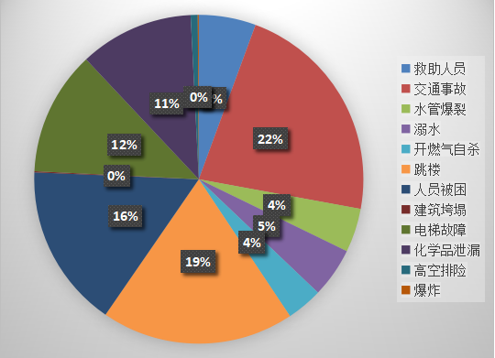

图3-8 2013-2018.9消防抢险救援类案件处置对象统计图

从上图3-8分析可知，道路交通事故共计发生3516起，在该类案件中占比最高，约22%，其次是跳楼自杀，占比19%，人员被困占比16%，水管爆裂和化学品泄漏分别占比12%和11%，均为发生率较高的抢险救援类案件。

3.2.3 社会救助案件统计分析

**3.2.3.1 案件发生年月统计分析**

2013-2018.9该地消防局共计接报社会救助类案件20639起，按照年月统计如下

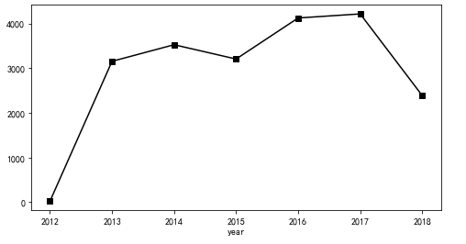

图3-9 2013-2018.9消防社会救助类案件年份分布统计折线图

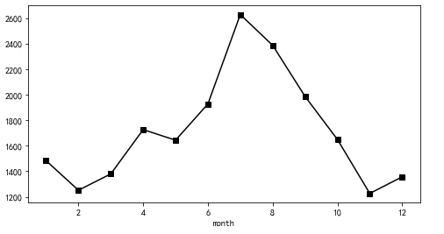

图3-10 2013-2018.9消防社会救助类案件月份分布统计折线图

由上图分析可知，2016年和2017年该类案件发生较为频繁，分别为4125起和4216起，占比20.0%和20.4%，从发生月份上看，6~9月份共计接报8926起，占总比的43.2%，由此可见，夏季是该类案件频发季节，相关部门应注意防范。

**3.2.3.2 案件发生时段分布统计分析**

社会救助类案件24小时时段分布如下表

表3-3 消防社会救助类案件发生时段分布统计表

|  |  |
| --- | --- |
| 时段 | 火灾起数 |
| 01-04 | 549 |
| 04-08 | 1623 |
| 08-12 | 3761 |
| 12-16 | 3197 |
| 16-20 | 8428 |
| 20-24 | 2081 |

分布折线图如下

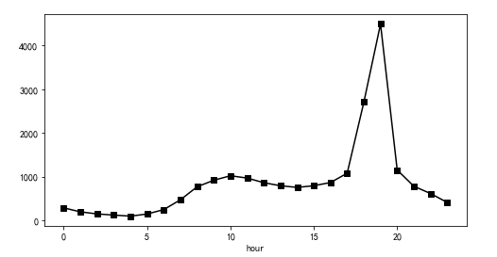

图3-11 2013-2018.9消防社会救助类案件发生时段分布统计折线图

通过上图分析可以得到，08-20这个时间段容易发生该类案件，尤其是下午16-20这个时间段，总计发生8428起，占总比的40.1%。从折线图上也可以看出，17-20这个时间段，是该类案件频发时段，特别是19时，仅一小时就发生4495起，占总比的21.8%。

**3.2.3.3 案件发生原因和对象统计分析**

消防社会救助类案件按照处置对象可分为处理马蜂窝、取钥匙开门、关消防栓、冲马路、居民区送水和救助等。各类型统计如下图所示

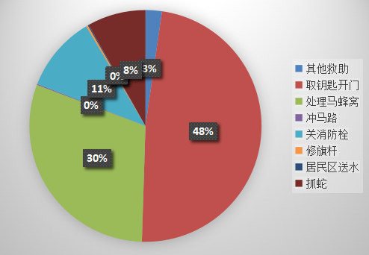

图3-12 2013-2018.9消防社会救助类处置对象统计图

由上图3-12可以看出，居民家中取钥匙开门和处理马蜂窝是社会救助类案件中的频发案件，总计发生9951和6428起，分别占比48%和30%，其次是关消防栓和抓蛇，分别占总数的11%和8%。

3.3 本章小结

本章主要介绍了数据特征收集和特征分析，通过对案例特征的分析得出以下几个结论：

1. 消防火灾类案件中，一般居民住宅是火灾发生的主要场所；焚烧垃圾、室外杂物和由用电器引起的电线着火等居民用火不慎等仍占有相当高的比重；
2. 消防抢险救援类案件中，道路交通故事和救助人员仍是救援的主要工作，发生率高，占有相当大的比重；社会救助类案件中较为常见的是处理马蜂窝、抓蛇和帮助居民取钥匙开门。
3. 从案件发生时段上看，夏季是各类案件高发季节，其中案件发生相对集中在16-20时这个时段。

通过对案件特征的统计分析，为消防救援智能决策做出了有力的数据支持。

第四章